

JULHO/2024

Rede Hemo Pública de Goiás

RELATORIO

GERENCIAL

1. **UNIVERSO DE AÇÃO**

UNIDADES ASSISTIDAS POR MODALIDADE

Atende 70% das unidades

|  |  |  |  |  |
| --- | --- | --- | --- | --- |
| **UNIDADE** | **PÚBLICA** | **PRIVADA** | **FILANTRÓPICA** | **TOTAL** |
| **156** | **55** | **11** | **223** |
| **%** | **70,0%** | **25,0%** | **5,0%** |  |

**PRIVADA**

Atende 25% das unidades

**FILANTRÓPICA**

Atende 5% das unidades

1. **DADOS ESTATÍSTICOS**

|  |  |  |  |  |
| --- | --- | --- | --- | --- |
| **1. COLETA DE SANGUE DE DOADORES** | **UNIDADE** | **META MENSAL** | **PRODUÇÃO** | **PERCENTUAL DE ALCANCE** |
| Bolsas de Sangue Total Coletadas de Doadores. | Bolsas coletadas | **4.830** | 4.313 | **89%** |
| Coleta por Aférese. | Bolsas coletadas | **65** | 141 | **217%** |
|  | | | | |
| **2. COLETA DE SANGUE DE DOADORES** | **UNIDADE** | **META MENSAL** | **PRODUÇÃO** | **PERCENTUAL DE ALCANCE** |
| Hemocomponentes Produzidos. | Produção | **11.109** | 10.012 | **90%** |
|  | | | | |
| **3. TESTES LABORATORIAIS** | **UNIDADE** | **META MENSAL** | **PRODUÇÃO** | **PERCENTUAL DE ALCANCE** |
| Exames Imunohematológicos (doador de sangue e receptores) realizados. | Exames | **16.481** | 15.339 | **93%** |
| Exames sorológicos (doador de sangue e pacientes) realizados - Sorologia I e II de doador. | Exames | **6.412** | 5.675 | **88%** |
|  | | | | |

Fone: (62) 3231-7930 | 0800 642 0457 | E-mail: [hemocentro.coordenador@idtech.org.br](mailto:hemocentro.coordenador@idtech.org.br)  
Av. Anhanguera, 7.323, Setor Oeste - Goiânia - GO - CEP: 74125-015

|  |  |  |  |  |
| --- | --- | --- | --- | --- |
| **5. ASSISTÊNCIA** | **UNIDADE** | **META** | **PRODUÇÃO** | **PERCENTUAL DE ALCANCE** |
| Atendimento ambulatorial - Consultas médicas ofertadas. | Consultas | **850** | 984 | **116%** |
| Atendimento ambulatorial - Consultas não médicas ofertadas (exceto odontologia). | Consultas | **1.300** | 1.461 | **112%** |
| Exames laboratoriais. | Exames | **570** | 726 | **127%** |
|  | | | | |
| **6. ASSISTÊNCIA** | **UNIDADE** | **META** | **PRODUÇÃO** | **PERCENTUAL DE ALCANCE** |
| Atendimento ambulatorial - Consultas médicas realizadas. | Consultas | **652** | 644 | **99%** |
| Atendimento ambulatorial - Consultas não médicas realizadas (exceto odontologia). | Consultas | **1.016** | 984 | **97%** |
|  | | | | |

1. **INDICADORES DE DESEMPENHO**

|  |  |  |  |  |
| --- | --- | --- | --- | --- |
| **Indicadores de Desempenho** | **Descrição** | **Memória de Cálculo** | **Meta** | **%** |
| 1. Percentual de atendimento a solicitações externas de hemocomponentes. | Representa a proporção (%) de solicitações externas de hemocomponentes atendidas. | (N° total de solicitações externas de hemocomponentes atendidos / N° total de solicitações externas de hemocomponentes) x 100 | >95% | **95%** |
|  | | | | |
| 2. Taxa de doações espontâneas. | Representa o percentual de doações feitas por pessoas motivadas para manter o estoque de sangue do serviço de hemoterapia, decorrente de um ato de altruísmo, sem identificação do nome do possível receptor. | (N° de doadores de sangue espontâneos / N° Total de doadores de sangue no período) x 100. | >90% | **95%** |
|  | | | | |
| 3. Taxa de doador de repetição. | Representa o percentual de doadores que realizaram duas ou mais doações de sangue em 12 meses. | (N° de doadores de sangue de repetição/ N° Total de doadores de sangue no período) x 100 | >38% | **37%** |
|  | | | | |

Fone: (62) 3231-7930 | 0800 642 0457 | E-mail: [hemocentro.coordenador@idtech.org.br](mailto:hemocentro.coordenador@idtech.org.br)  
Av. Anhanguera, 7.323, Setor Oeste - Goiânia - GO - CEP: 74125-015

|  |  |  |  |  |
| --- | --- | --- | --- | --- |
| 4. Taxa de Doadores de 1a vez. | Representa o percentual de doadores de sangue que doaram pela primeira vez no serviço de hemoterapia no período avaliado. | (N° de doadores de sangue de ia vez / N° Total de doadores de sangue no período) x 100. | >37% | **30%** |
|  | | | | |
| 5. Índice de Produção de Hemocomponentes. | Mensura a relação entre os quantitativos de Hemocomponentes produzidos e as bolsas de sangue total coletadas no período. | (N° de hemocomponentes produzidos / N° total de bolsas de sangue total coletadas no período) x 100. | 2,3 | **2,3** |
|  | | | | |
| 6. Percentual de Perdas de Concentrado de Hemácias por validade. | Representa o percentual de perdas/descarte de concentrados de hemácias em relação ao total de concentrados de hemacias produzidas no período. | (Quantitativo de Concentrado de Hemácias descartadas por expiração do prazo de validade/ N° total de concentrados de hamácia produzidos no período) x 100. | <8% | **21%** |
|  | | | | |
| 7. Qualidade de Hemocomponentes Produzidos. | Consiste em apresentar um indicador para o controlde de Qualidade geral dos hemocomponentes. | Percentual de hemocomponentes avaliados x 100/pela meta. | >90% | **99,3%** |
|  | | | | |
| 8. Percentual de cumprimentos de visitas técnico- administrativas nos serviços assistidos pelas unidades gerenciadas pelo parceiro privado. | Consiste na realização de visitas técnicas/administrativas com intuito de verificar a conformidade de procedimentos e uso adequado dos hemocompoentes nos serviços assistidos pelas unidades, para as quais são fornecidos hemocomponentes. | (N° total de visitas realizadas nos serviços assistidos pelas unidades gerenciadas para os quais fornecem hemocomponentes / N° total de visitas programas mês para atender cronograma anual) x 100. | >90% | **100%** |
|  | | | | |
| 9. Capacidade de atendimento às solicitações de fornecimento de hemocomponentes a leitos SUS em novos serviços de saúde. | Consiste no atesto da capacidade de atendimento às solicitações de fornecimento de hemocomponentes, especialmente concentrado de hemácias (incluindo a realização dos testes pré- transfusionais, se necessário), para atender a pacientes em leitos SUS em “novos serviços de saúde". | (total de bolsas distribuídas em 180 dias /6 = X  X - n° de bolsas descartadas = y/30). | > 100 | **132** |
|  | | | | |

Fone: (62) 3231-7930 | 0800 642 0457 | E-mail: [hemocentro.coordenador@idtech.org.br](mailto:hemocentro.coordenador@idtech.org.br)  
Av. Anhanguera, 7.323, Setor Oeste - Goiânia - GO - CEP: 74125-015

1. **INDICADORES DE ACOMPANHAMENTO**

|  |  |  |  |  |
| --- | --- | --- | --- | --- |
| **Indicadores de Desempenho** | **Descrição** | **Memória de Cálculo** | **Meta** | **%** |
| 1. Número de cadastros/coletas sangue para exame de histocompatibilidade (medula óssea). | Número de cadastros/coletas . | Somatório dos cadastros realizados. | Atender a demanda. | **288** |
|  | | | | |
| 2. Hemocomponentes distribuídos. | N° de hemocomponentes distribuídos. | Somatório dos hemocomponentes distribuídos. | Atender a demanda. | **7.537** |
|  | | | | |
| 3. Clínica Hematológica. | Pacientes atendidos no ambulatório. | Somatório dos atendimentos. | Atender a demanda. | **144** |
|  | | | | |
| 4. N° de aplicações de pró- coagulantes e medicamentos em pacientes com coagulopatias hereditárias e/ou hemoglobinopatias no ambulatório da unidade. | N° de aplicações de pró- coagulantes e medicamentos aplicados. | Somatório das aplicações de medicamentos. | Atender a demanda. | **95** |
|  | | | | |
| 5. Número de testes sorológicos para possível doador de órgãos. | Número de testes sorológicos realizados de doador de órgãos. | Somatório dos exames. | Atender a demanda. | **98** |
|  | | | | |
| 6. Número de testes imunohematológicos para possível doador de órgãos. | Número de testes imunohematológicos realizados de doador de órgãos | Somatório dos exames. | Atender a demanda. | **14** |
|  | | | | |
| 7. Percentual de satisfação de doadores de sangue (Pesquisa de satisfação). | Representa o percentual de doadores de sangue que se declararam satisfeitos com o serviço recebido. | (N° de doadores de sangue que assinalaram nota de “ótimo” ou “bom” / N° total de doadores de sangue que participaram da pesquisa) x 100. | > 95% | **99,15%** |
|  | | | | |
| 8. Estoque adequado de Concentrado de Hemácias (CH). | Representa o quantitativo de concentrados de Hemácias liberados e em estoque suficientes para atender a demanda por tipo de CH por um período de 07 dias. | ( N° Total de bolsas de CH distribuídas nos últimos 6 meses / 180 (6 meses) este resultado x 7 (dias). | Suficiente para atender a demanda por tipo de CH por um período de 06 (seis) dias. | **Estoque seguro para 13 dias** |
|  | | | | |

Fone: (62) 3231-7930 | 0800 642 0457 | E-mail: [hemocentro.coordenador@idtech.org.br](mailto:hemocentro.coordenador@idtech.org.br)  
Av. Anhanguera, 7.323, Setor Oeste - Goiânia - GO - CEP: 74125-015

|  |  |  |  |  |
| --- | --- | --- | --- | --- |
| 9. Tempo médio de atendimento ao paciente (tempo médio de espera para realização de consultas/procedimentos). | Tempo médio de atendimento ao paciente (tempo médio de espera para realização de consultas/procedimentos). | Soma do tempo total de espera dos pacientes após o cadastro na recepção até o início do primeiro atendimento, em minutos. | < 45 minutos | **00:05:15** |
|  | | | | |

1. **RECURSOS HUMANOS**

**N°de colaboradores por  
vínculo empregatício**

**N° de colaboradores porcategoria  
profissional**

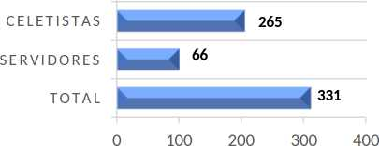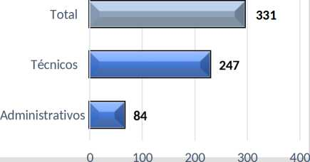

i 0

M U N I C I P I O S

1. **CAMPANHAS EXTERNAS**



GOIÂNIA

|  |  |  |  |  |
| --- | --- | --- | --- | --- |
| **Campanhas Externas - Julho de 2024 Coleta externa representou 19% das coletas no total da Rede HEMO** | | | | |
| **N° de campanhas mês: 14 Coletas realizadas** | **N° de Cadastro** | **N° de Bolsas** | **N° de Inaptos** | **N° Cadastro de Medula** |
| **TOTAL GERAL** | **754** | **598** | **156** | **25** |

Fone: (62) 3231-7930 | 0800 642 0457 | E-mail: [hemocentro.coordenador@idtech.org.br](mailto:hemocentro.coordenador@idtech.org.br)  
Av. Anhanguera, 7.323, Setor Oeste - Goiânia - GO - CEP: 74125-015

1. **PESQUISA DE SATISFAÇÃO DE USUÁRIO**

Os indicadores relacionados a Ouvidoria e Pesquisa de Satisfação estão dentre as metas de atenção ao usuário no qual a pesquisa de satisfação destina-se à avaliação da percepção de qualidade de serviço pelos doadores, pacientes ou acompanhantes e a resolução de queixas o conjunto de ações geradas por uma queixa no sentido de soluciona-la e que possa ser encaminhada ao seu autor como resposta ou esclarecimento ao problema apresentado.

|  |  |  |
| --- | --- | --- |
| **Perfil** | **Meta** | **Junho** |
| Resolução de queixas (ouvidoria) | **80%** | **0%** |
| Pesquisa de satisfação dos usuários (doadores e pacientes) | **95%** | **98,51%** |

|  |  |  |  |  |
| --- | --- | --- | --- | --- |
| **Demandas da Ouvidoria Resolução** | | | | |
| **Julho/2024** | | | | |
| **USUÁRIOS** | **SUGESTÕES** | **SOLICITAÇÕES** | **QUEIXAS** | **% Resolução** |
| Pacientes doadores | 0 | 0 | 0 | 0% |
| **Total** | **0** | **0** | **Em andamento** | **33%** |

**Análise Critica :** Recebemos 01 (uma) manifestação no mês de junho referente a uma denúncia sobre a conduta de profissional durante atendimento médico, que está em tratativa.

|  |  |
| --- | --- |
| **Junho/2024** | |
| **Avaliações** | **Pesquisa nos Tablets/TOTEN** |
| Quantidade de respostas da pesquisa | 3.477 |
| Avaliação Geral Clientes no quesito Satisfeitos | 98,51% |
| Avaliação Geral Clientes no quesito Insatisfeitos. | 0,62% |
| Avaliação Geral Clientes no quesito Não opinaram. | 0,87% |

Fone: (62) 3231-7930 | 0800 642 0457 | E-mail: [hemocentro.coordenador@idtech.org.br](mailto:hemocentro.coordenador@idtech.org.br)  
Av. Anhanguera, 7.323, Setor Oeste - Goiânia - GO - CEP: 74125-015

|  |  |
| --- | --- |
| **Julho/2024** | |
| **Avaliações** | **Rede Sociais** |
| Quantidade de Interações nas redes sociais | 63 |
| Avaliação no quesito elogios | 0 |
| Avaliação no quesito reclamações | 0 |
| Avaliação no quesito dúvidas | 41 |
| Quesito outros (informações diversas) | 22 |
| **Julho/2024** | |
| **Avaliações** | **Rede Sociais** |
| Número de Doadores que se declararam satisfeitos | 3.138 |
| Número de Doadores que responderam a pesquisa | 3.165 |
| Porcentagem de Doadores Satisfeitos | 99,15% |

**Análise Critica :** A pesquisa compreende todas as unidades da Rede HEMO, no total participaram 3.165 doadores, cerca de 943 participantes a menos, se comparado com o período anterior, alcançando a satisfação de 99,15%. Foram registradas 61 manifestações dos usuários nos tablets da Rede HEMO, com mensagens contendo elogios, sugestões e solicitações de melhorias. Os elogios representam 49% das manifestações e foram distribuídas entre o atendimento, estrutura física e lanche, as sugestões representam 8% e foram direcionados a melhoria e incremento do lanche, criação de espaço externo (estacionamento), espaço de lazer para as crianças, disponibilização dos resultados de exames laboratoriais pela internet. As solicitações de melhorias representam 43% das manifestações, foram direcionadas para o tempo de atendimento (permanência do doador para doação), alteração do cardápio, manutenção do mobiliário etc. As devidas devolutivas foram realizadas e serão consideradas para a melhoria dos serviços ofertados.

Fone: (62) 3231-7930 | 0800 642 0457 | E-mail: [hemocentro.coordenador@idtech.org.br](mailto:hemocentro.coordenador@idtech.org.br)

Av. Anhanguera, 7.323, Setor Oeste - Goiânia - GO - CEP: 74125-015

1. **ATIVIDADES DESENVOLVIDAS**

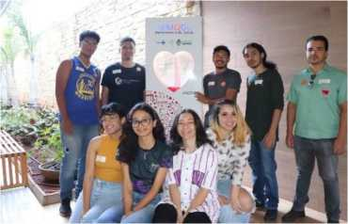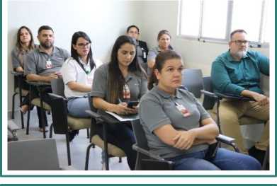

Os alunos da UEG, estiveram na unidade do Hemocentro Coordenador, em prol da solidariedade, para doar sangue e salvar vidas, além de realizarem o cadastro para a doação de medula óssea.

Colaboradores da Rede Hemo participaram de uma capacitação sobre os fluxos e políticas institucionais para aberturas de processos da instituição. O treinamento foi realizado presencialmente no Hemocentro Coordenador, em Goiânia, com transmissão on-line para as demais unidades da Rede Hemo.



Enfermeiros e técnicos de enfermagem da Gerência Ambulatorial do Hemocentro Coordenador e Rede Hemo, participaram de um treinamento de Educação Continuada. O treinamento teve como tema a atuação do Serviço Social na área da saúde e sua relevância para os pacientes atendidos.

Fone: (62) 3231-7930 | 0800 642 0457 | E-mail: [hemocentro.coordenador@idtech.org.br](mailto:hemocentro.coordenador@idtech.org.br)  
Av. Anhanguera, 7.323, Setor Oeste - Goiânia - GO - CEP: 74125-015

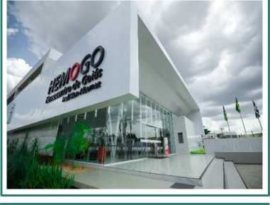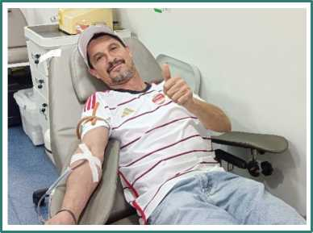

Equipes técnicas e administrativas da Rede Hemo participaram do webinar: Curso avançado de “Boas práticas de fabricação em serviços de sangue”, a convite da OPAS. O módulo avançado realizado de forma on-line abordou as boas práticas de fabricação em serviços de sangue.

A Rede Hemo participou do evento “Dia de Cooperar 2024 (Dia C)”. A Unidade Móvel do Hemocentro recebeu voluntários que contribuíram com a manutenção dos estoques de sangue do Estado. A participação do Hemocentro no Dia de Cooperar é mais uma iniciativa para mobilizar possíveis doadores neste mês de julho.

A Unidade Móvel da Rede Hemo participou da edição do Balanço Geral Nos Bairros. A unidade móvel da Rede Hemo recebeu voluntários que desejem fazer a doação.

O Governo de Goiás e Hemocentro de Goiás promoveram uma ação solidária para incentivar a doação de sangue e proporcionar acesso gratuito ao festival Deu Praia. A ação disponibilizou 400 ingressos gratuitos para os quatro dias de evento. A ideia é aumentar o estoque do banco de sangue do Hemocentro e democratizar o acesso à cultura por meio do evento.

Fone: (62) 3231-7930 | 0800 642 0457 | E-mail: [hemocentro.coordenador@idtech.org.br](mailto:hemocentro.coordenador@idtech.org.br)  
Av. Anhanguera, 7.323, Setor Oeste - Goiânia - GO - CEP: 74125-015

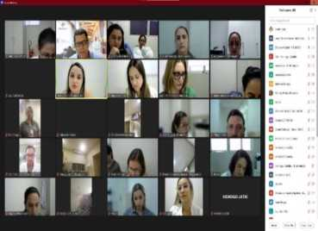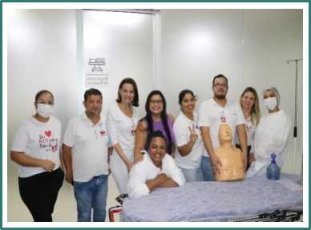

Para celebrar o Dia Nacional da Pizza, o Hemocentro Coordenador e Rede Hemo. Ao invés do tradicional

lanchinho pós doação os doadores poderão saborear pizzas de vários sabores. A iniciativa foi uma parceria com a Pizzaria Pizza na Pedra. A atividade visa aumentar os estoques de sangue do Hemocentro no mês de julho, no período de férias.

Gestores da Rede Hemo e a direção do Idtech realizaram mais uma reunião virtual ‘Falando com a Rede Hemo'.

O Governo do Estado de Goiás realiza a 2^ Edição do Rock na Veia, promovido pela Rede Hemo. A ação, que celebra o Dia Mundial do Rock conta com o apoio de diversos motoclubes.

O Hemocentro Coordenador promoveu um simulado dos códigos azul e amarelo, conhecidos como protocolos de atendimento à intercorrências, que vão desde reações transfusionais até insuficiência cardíaca. O treinamento foi destinado aos colaboradores das áreas técnica e administrativas.

Fone: (62) 3231-7930 | 0800 642 0457 | E-mail: [hemocentro.coordenador@idtech.org.br](mailto:hemocentro.coordenador@idtech.org.br)  
Av. Anhanguera, 7.323, Setor Oeste - Goiânia - GO - CEP: 74125-015

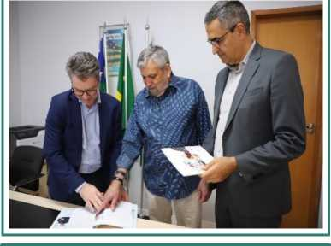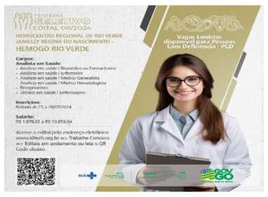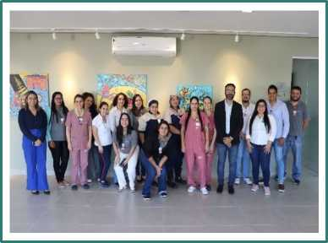

O Idtech participou de uma reunião para a entrega dos relatórios de prestação de serviços, referentes ao exercício de 2023, dos projetos geridos pela organização social, que administra o HGG e Rede Hemo, unidades de saúde da SES/GO.

O Órion e o Hemocentro Coordenador, realizam uma ação conjunta para captar doadores de sangue e aumentar o estoque que do mês de julho. A unidade móvel da Rede Hemo recebeu voluntários que desejem fazer a doação.

O Idtech, responsável pela gestão da Rede Hemo, torna público o Processo Seletivo para contratação imediata e formação de cadastro de reserva para atuar no Hemocentro Regional de Rio Verde.

A Rede Hemo promoveu uma ação de educação continuada em alusão ao Dia Nacional de Prevenção de Acidentes de Trabalho e ao Dia Mundial de Luta Contra as Hepatites Virais, para os colaboradores do Hemocentro Coordenador.

Fone: (62) 3231-7930 | 0800 642 0457 | E-mail: [hemocentro.coordenador@idtech.org.br](mailto:hemocentro.coordenador@idtech.org.br)  
Av. Anhanguera, 7.323, Setor Oeste - Goiânia - GO - CEP: 74125-015

Diretor Administrativo

Ana *CristinaIfoyais Mendes*Dlfet^M'Tecnica  
Hemocentxo de Goiás



**®**

IDTeCH

**idtech.org.br**

Relatório elaborado pela Diretoria da Rede HEMO e aprovado

pelo Conselho de Administração em /_/

Zanyr da Paixão Chaud e Sá Abreu

Presidente do Conselho de Administração do Idtech

Fone: (62) 3231-7930 | 0800 642 0457 | E-mail: [hemocentro.coordenador@idtech.org.br](mailto:hemocentro.coordenador@idtech.org.br)  
Av. Anhanguera, 7.323, Setor Oeste - Goiânia - GO - CEP: 74125-015



4*

**IDTECH**

idtech.org.br

ANA CRISTINA NOVAIS MENDES [ana.mendes@idtech.org.br](mailto:ana.mendes@idtech.org.br) DIRETORIA TÉCNICA - REDE HEMO

13 páginas - Datas e horários baseados em Brasília, Brasil Certificado de assinaturas gerado em TER, 20 de AGO de 2024, 15:48:52

RELATÓRIO GERENCIAL

Código do documento 10909327c809db74a3ee8dc8d3115f6f

Hash do documento (SHA256): 24c93c6fa6313030c4e6e017c20d9e1dad7374db5055eff63e83ef9fcfbf8e40

**TER, 20 de AGO de 2024 às 15:36**

Código verificador: bbd1f1b3459da6973cbde164189a982c

DENYSE SILVA GOULART [denyse.goulart@idtech.org.br](mailto:denyse.goulart@idtech.org.br) DIRETORIA GERAL - REDE HEMO

**TER, 20 de AGO de 2024 às 15:43**

Código verificador: 78903709568d90936967129053504ecd

HENRIQUE ARAÚJO TORRES [henrique.torres@idtech.org.br](mailto:henrique.torres@idtech.org.br) DIR. ADMINISTRATIVA -REDE HEMO

**TER, 20 de AGO de 2024 às 15:48**

Código verificador: 689bddd08a10cf6f020ef8ac17a8e23b

|  |  |
| --- | --- |
| **Logs**  TER, 20 de AGO de 2024 às 15:00 | Operador **ROSE CARVALHO** criou este documento número 10909327c809db74a3ee8dc8d3115f6f |
| TER, 20 de AGO de  2024 às 15:00 | Operador **ROSE CARVALHO** adicionou à lista de signatários: **ANA CRISTINA NOVAIS MENDES**, com autenticação via senha pessoal e intransferível gerada para o CPF: **51506637191** |
| TER, 20 de AGO de  2024 às 15:00 | Operador **ROSE CARVALHO** adicionou à lista de signatários: **DENYSE SILVA GOULART**, com autenticação via senha pessoal e intransferível gerada para o CPF: **00919948103** |
| TER, 20 de AGO de  2024 às 15:01 | Operador **ROSE CARVALHO** adicionou à lista de signatários: **HENRIQUE ARAÚJO TORRES**, com autenticação via senha pessoal e intransferível gerada para o CPF: **01473427673** |
| TER, 20 de AGO de  2024 às 15:36 | **ANA CRISTINA NOVAIS MENDES** assinou este documento utilizando sua senha pessoal como ponto de autenticação. IP do signatário no momento da assinatura: 192.168.1.248 |
| TER, 20 de AGO de  2024 às 15:43 | **DENYSE SILVA GOULART** assinou este documento utilizando sua senha pessoal como ponto de autenticação. IP do signatário no momento da assinatura: 191.56.251.67 |
| TER, 20 de AGO de  2024 às 15:48 | **HENRIQUE ARAÚJO TORRES** assinou este documento utilizando sua senha pessoal como ponto de autenticação. IP do signatário no momento da assinatura: 192.168.1.248 |

/.,